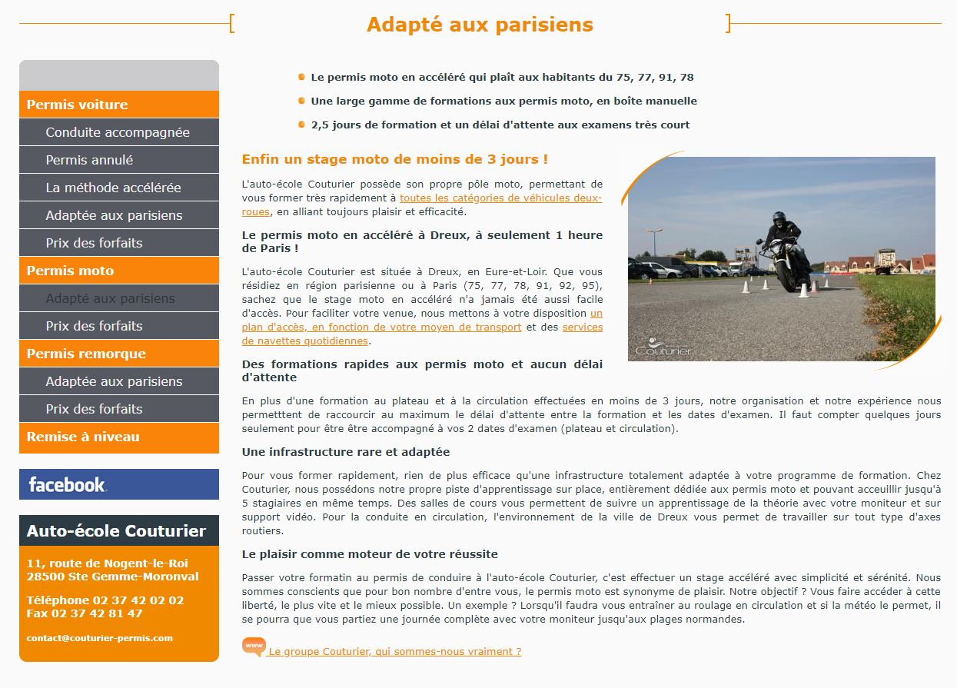
http://www.couturier-permis.com/stage-permis-moto-accelere-dreux/302

